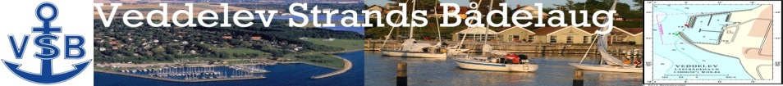

Referat for bestyrelsesmøde 25 marts 2024 VSB
Dato: | Mandag den 25-3-2024
Sted: | VSB-klubhus
Deltagere: | Anders Vognsen,  Knud Erik Klint (Referent)  Susanne Andreasen
Fraværende: | Anders Terkildsen  Claus Olsen (referant)  Tommy Boye Jørgensen (Havnefoged)  Per Juel Hansen  Martin Nielsen
Godkendelse af referat fra sidst  Nyt fra Formanden /Anders  Opfølgning og nyt fra kassereren Anders Terkildsen  Nyt fra havnefogeden  Nyt fra udvalgene  Nyt fra VSL /Anders  Eventuelt  Næste møde | Blev godkendt  Eiler har haft sidste dag og Tommy har nu overtaget som havnefoged. Der vil blive afholdt en afskeds reception for Eiler i forbindelse med stander op, søndag den 27-4.  Anders foreslår at næste bestyrelsesmøde udvides med en time og at bestyrelsen ved den lejlighed spiser sammen. Møde start bliver klokken 18:30. Knud Erik sørger for mad og drikkevare.  Det er aftalt at vi på næste møde gennemgår klubmodulet  De hvis billeder ikke er på hjemmesiden skal sende billeder til Martin.  Knud Erik opdaterer klub modul med nye bestyrelsesmedlemmer.  Per sørger for tilmelding til kommende Fjernvarme.  Per vil på næste bestyrelsesmøde informere om de juridiske aspekter ved udlejning herunder hvem der lejer af hvem.  Nordea skal have fremsendt referat fra det konstituerende bestyrelsesmøde. Bestyrelsen vil få tilsendt et link så vi kan registrere sygesikringsbevis og kørekort.  Regninger og bilag skal underskrives af udvalgsformanden og sendes til Lene (Vores bogholder).  Lene laver regnskab på månedsbasis, som sendes til kassereren  Tommy informerede om sin start, herunder status på oprydning. Der har allerede været stor aktivitet.  Tommy vil vurdere hvornår der vil være behov for kontortid på havnekontoret. I første omgang vil Tommy være en del til stede på havnen og vil være til at få fat på via telefon efter behov.  Tommy opdaterede omkring samarbejdet med kommunen omkring beskæring, affaldsområdet og skiltning.  Anders deltager i VSL generalforsamling.  Vi talte om at vi nok skal være forberedt på at der vil komme krav om opsamling i forbindelse med spuling af både når disse tages op. Vi talte om at det muligvis give mening at være på forkant.  Mandag den 29-4 klokken 18:30

